Vamos brincar?

Noiva & Noivo

Dia de mês de 20XX

Caça Palavras
Encontre as palavras escondidas!

D | G | U | K | I | F | V | I | F | H | T | B | I | M | T
H | G | Y | F | E | S | T | A | N | I | P | U | D | R | C
F | R | A | H | T | B | I | U | J | G | J | Q | K | H | G
T | T | L | I | P | O | D | F | R | U | N | U | T | F | B
J | O | I | G | J | U | K | A | S | F | V | E | F | D | E
C | P | A | U | K | I | F | O | J | Y | U | T | E | P | I
A | S | N | I | K | V | E | L | P | T | S | G | L | M | J
S | T | Ç | T | R | G | N | O | I | V | O | B | I | B | O
A | G | A | S | T | X | A | R | H | T | B | I | C | V | J
M | K | S | U | K | I | F | T | I | P | O | D | I | R | G
E | Y | B | I | U | V | E | P | G | J | U | K | D | S | E
N | H | A | M | O | R | B | Ç | N | R | Y | U | A | G | Q
T | B | Y | U | U | Ç | T | U | N | T | N | O | D | J | A
O | E | E | G | H | K | Ç | K | O | T | U | S | E | B | C
P | A | M | N | O | I | V | A | I | D | X | A | Y | E | T
D | X | D | G | T | H | F | T | V | K | D | Y | U | F | O
Q | R | F | H | I | Ç | Q | X | A | B | R | H | I | H | V

felicidade – noiva – amor
beijo - festa – buquê
noivo - alianças - casamento

Labirinto
Ajude o noivo a encontrar sua noiva!

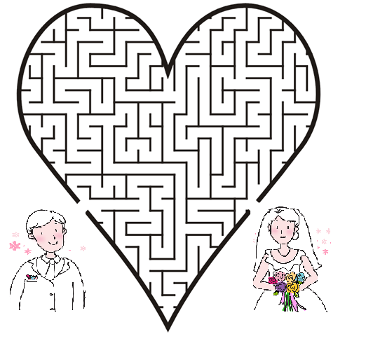

Jogo dos pares
Una os casais!

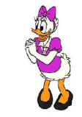

Para Colorir

Para Colorir

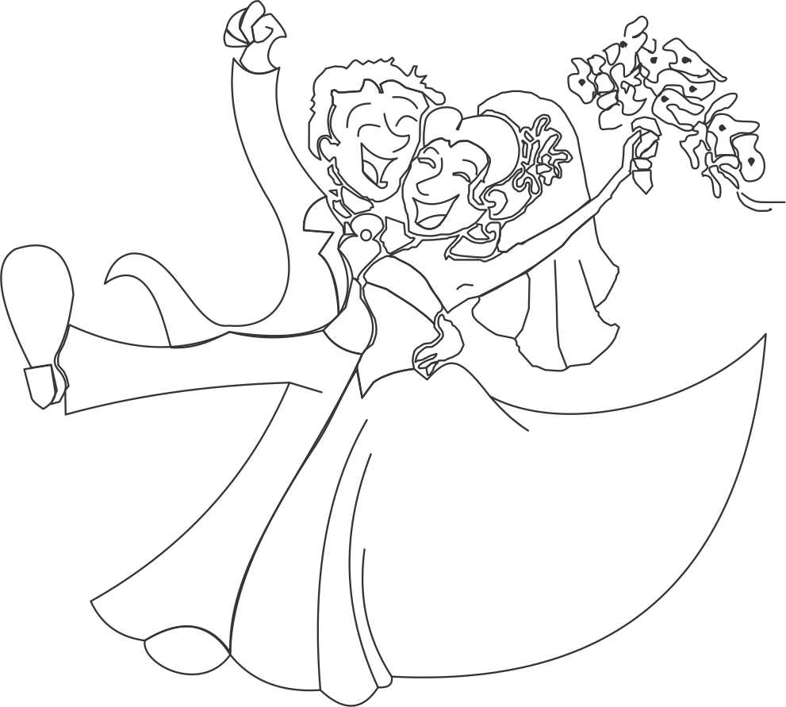

Jogo dos 7 erros
Encontre as diferenças escondidas!

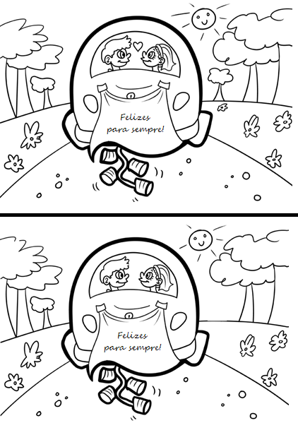

Para desenhar
Faça um retrato bonito dos noivos!

Jogo dos pares
Una as palavras com os desenhos

ALIANÇAS

BOLO

NOIVO

DOCINHO

NOIVA

BUQUÊ

